

Pleasemake thepaymenttothebanksaccountasfollows:
INVOICE /收款通知书
Date日期 | 26/07/2019 | ZLInvoice Reference1中伦收款通知编号 | 001
Client客户 |  | Mr. BaldeAlassana Cmidt2014@gmail.com
Subject Matter事项 |  | Service Period服务期限 | July 2019
Legal Fee律师费 | USD 10,000 | Reimbursement报销费用
Sum Now Due2总应付款 | USD 10,000

请将上述款项付至下列账户：
AccountNumberSwiftCode
账号 120904039310502 银行代码 CMBCCNBS131 Account Name3BeijingZhongLunLawFirm Guangzhou Office
账户名称 北京市中伦（广州）律师事务所
Bank NameChinaMerchantsBank,GuangzhouBranch,R&F CenterSubbranch
开户行 招商银行广州分行富力中心支行
Address2/28FR&F Center,10HuaxiaRoad,Guangzhou, China地址 广州市华夏路 10号富力中心 2/28楼
ZHONG LUN LAW FIRM
中伦律师事务所
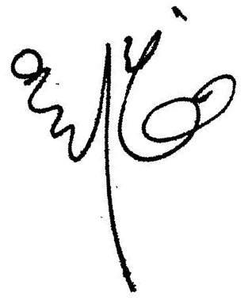
1 PleasekindlyindicatetheZLInvoiceReferencenumberonyourbankprocessingdocumentandprovideusacopyofthe
bankconfirmationforthepayment./请在银行付款单据上标明中伦收款通知编号，并向我方提供相关银行确认书。 2 Pleasepay equivalent foreign currency ifa USD account isnot available. /若未能支付美元，请支付等值外币。 3 PleaseindicatetheFULLnameinthebankadviceandstatetheFULLnameattheremarkornotesectiononthebank
advice./请在银行付款单据上列明全称并在汇款附言或备注栏填入收款人全称。
北京 •上海 •深圳 •广州 •成都 •武汉 •重庆 •青岛 •杭州 •南京 •香港 •东京 •伦敦 •纽约 •洛杉矶 •旧金山
Beijing •Shanghai •Shenzhen • Guangzhou •Chengdu •Wuhan • Chongqing • Qingdao • Hangzhou • Nan Jing • Hong Kong • Tokyo • London • New York • Los Angeles • San Francisco
1
CHARGE DETAILS/收费明细
TOOURPROFESSIONALCHARGESforourservicerenderedinrespectofthefollowing:
中伦律师事务所就如下事宜提供了专业服务：
Service ProvidedCost (USD)已提供之服务 费用 (美元 )
1. 1Firstadvancepaymentofthelegalfee. 10,000 .
Total/合计： 10,000
2

